1. Переполнение буффера password_buffer

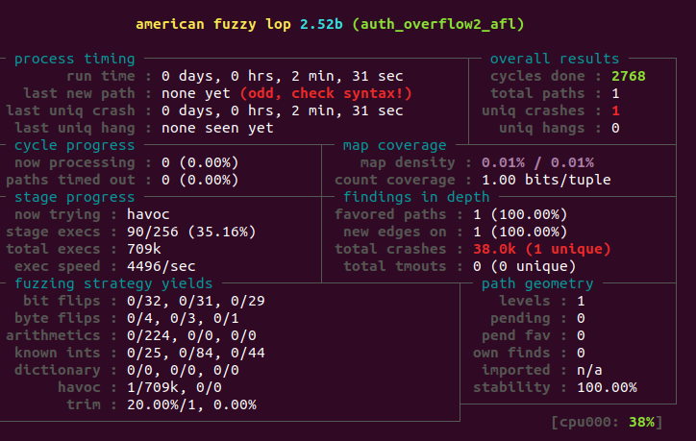

Тестовая строка:



Решение:

Изменить количество выделяемой памяти в для буфера, поменяв флаг на %ms (считывание строки произвольного размера) и убрав первоначальное выделение памяти под 16 байт. Кроме того, была проверка на ввод пустой строки. Обновленный код виден ниже:

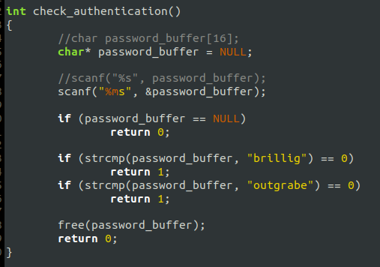

Результаты проверки после исправлений:

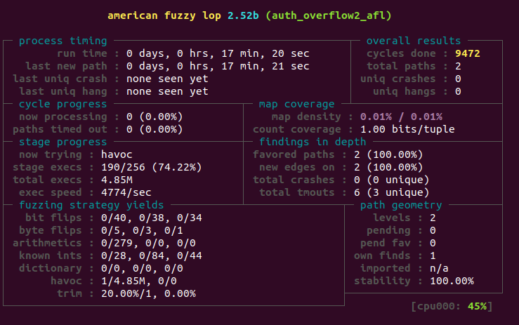

Ошибок не обнаружено.

2.) Ошибки в программе-калькуляторе

После первого запуска ошибки обнаружены в:

1. 123)345 – нет арифм.действия,
2. )23+345 – незакрытая скобка,
3. 123+)45 – после действия идет не число,
4. 123+3)5 – скобка посередине числа,
5. 123+345) – незакрытая скобка в конце,
6. У23+345 – буква,
7. «» - пустая строка,
8. GHJK – только буквы, и др.

Для решения этих проблем были добавлены 2 проверки:

1. Проверка на пустую строку
2. Проверка на арифм.действие и\или число (если в таблице ASCII значения не в указанном диапазоне – досрочно останавливаем программу).

Ниже показаны строчки кода с правками:

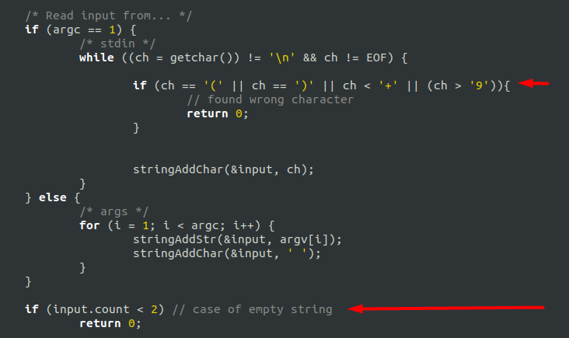

Результаты тестирования после обновления правок:

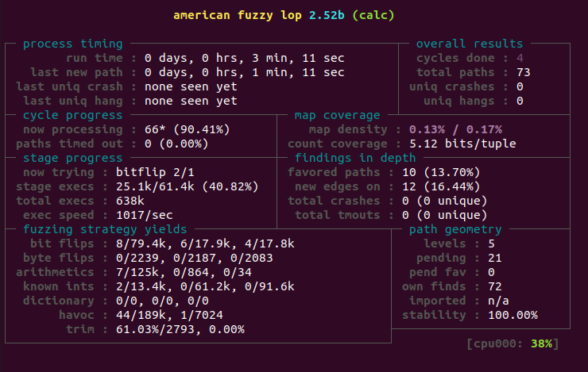

Ошибок не обнаружено.